NOTAS EJERCICIO 2024
INGRESOS | 421.925,98
1. Ingresos de la actividad propia | 421.925,98
c) Ingresos de promociones, patrocinadores y colaboraciones | 16.500,00
7233 Ingresos por Colaboraciones | 16.500,00
d) Subvenciones, donaciones y legados imputados al excedente del ejercicio | 405.425,98
7400 Subvenciones, donaciones y legados | 405.425,98
GASTOS | -500.523,67
8. Gastos de personal | -243.556,14
6400 SUELDOS Y SALARIOS | -181.787,25
6420 SEG. SOCIAL PATRONAL | -61.768,89
9. Otros gastos de la actividad | -254.124,24
6210 ARRENDAMIENTOS | -25.597,00
6220 REPARACIONES Y CONSERVACION | -514,00
6230 SERV.PROFESIONALES INDEPENDIENTES | -11.477,12
6250 POLIZAS DE SEGUROS | -139,51
6260 GASTOS Y COMIS. BANCARIAS | -17,00
6270 PUBLICIDAD, PROPAGANDA Y RR.PP. | -7.299,00
6280 SUMINISTROS | -4.418,12
6290 OTROS SERVICIOS EXTERIORES | -204.662,49
62900000 GASTOS VARIOS -12.091,88
62900001 GASTOS DE VIAJES -152.720,69
62900002 TELEFONIA -821,73
62900003 MATERIAL SANITARIO-PRUEBAS MEDICAS -420,81
62900005 EQUIPAMIENTOS -7.194,41
62900007 GASTOS EN ENTRENAMIENTOS PERSONAL Y FISIOTERAPIA -4.310,00
62900008 LICENCIAS Y GASTOS FEDERATIVOS -26.183,58
62900009 COMBUSTIBLE -919,39
63100001 OTROS TRIBUTOS (PAGO DE TASAS) | -2.843,29
A.1) EXCEDENTE DE LA ACTIVIDAD (1+2+3+4+5+6+7+8+9+10+11+12+13+14) | -78.597,69
A.2) EXCEDENTE DE LAS OPERACIONES FINANCIERAS (15+16+17+18+19) | 0,00
A.3) EXCEDENTE ANTES DE IMPUESTOS (A.1+A.2) | -78.597,69
A.4) Variación de patrimonio neto reconocida en el excedente | -78.597,69
I) RESULTADO TOTAL VARIACION DEL PATRIMONIO NETO EN EL | -78.597,69

SECRETARIA TESORERO PRESIDENTE

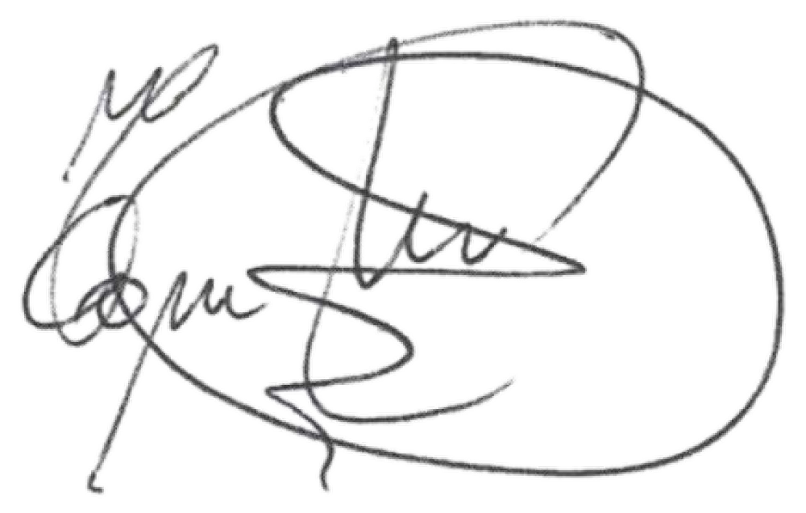
RAMIREZ MONROY FRANCISCO JOSE - 44302006G

Firmado digitalmente por RAMIREZ MONROY FRANCISCO JOSE - 44302006G Fecha: 2025.11.25

22:29:52 Z
42877250Y ISMAEL MOHAMED NAIM (R:
Firmado digitalmente por 42877250Y ISMAEL MOHAMED NAIM (R: G35249069) Fecha: 2025.11.25
G35249069) 22:39:59 Z

ACTIVO | IMPORTE
A) ACTIVO NO CORRIENTE | 4.105,62
I. INMOVILIZADO | 4.105,62
ii. Inmovilizado Material | 4.105,62
B) ACTIVO CORRIENTE | 464.029,40
III. Deudores comerciales y otras cuentas a cobrar | 0,00
VII. Efectivo y otros activos líquidos equivalentes | 464.029,40
5720 Bancos e instituciones de crédito c/c vista, euros | 464.029,40
TOTAL ACTIVO (A + B) | 468.135,02

PASIVO | IMPORTE
A) PATRIMONIO NETO | 364.692,30
I. Capital | 0,00
II. Reservas | 443.289,99
III. Resultados de ejercicios anteriores | 0,00
IV. Resultado del ejercicio | -78.597,69
B) PASIVO NO CORRIENTE | 0,00
C) PASIVO CORRIENTE | 103.442,72
II. Deudas a corto plazo | 60.078,29
1. Deudas con entidades de crédito | 0,00
3. Otras deudas a corto plazo | 60.078,29
V. Acreedores comerciales y otras cuentas a pagar | 43.364,43
2. Otros acreedores | 43.364,43
TOTAL PATRIMONIO NETO Y PASIVO (A + B + C) | 468.135,02

SECRETARIA TESORERO PRESIDENTE

RAMIREZ MONROY FRANCISCO JOSE - 44302006G

Firmado digitalmente por RAMIREZ MONROY FRANCISCO JOSE - 44302006G Fecha: 2025.11.25

22:29:34 Z
42877250Y ISMAEL MOHAMED NAIM (R: G35249069)
Firmado digitalmente por 42877250Y ISMAEL MOHAMED NAIM (R: G35249069) Fecha: 2025.11.25
22:40:37 Z

